В УВД по ЗАО поздравили сотрудников уголовного розыска с профессиональным праздником
03.10.2014
Ежегодно 5 октября сотрудники уголовного розыска России отмечают свой профессиональный праздник. Российский сыск еще в царской России показал свою значимость и силу. Центральное управление уголовного розыска - Центророзыск - было организовано в октябре 1918 года. С тех пор при местных органах милиции стали действовать специальные подразделения «для охраны порядка путем негласного расследования преступлений уголовного характера и борьбы с бандитизмом». Долгие годы эта служба развивалась и совершенствовалась.
Уголовный розыск — одно из наиболее важных подразделений МВД и по праву заслуживает уважения. Именно его сотрудники всегда были и остаются на переднем крае борьбы с преступностью, неизменно проявляя в самых сложных ситуациях, сопряженных с риском для жизни, выдержку и самообладание. Их всегда отличала бескомпромиссность, честность и порядочность. Служба оперативников постоянно связана с риском и самоотверженностью. Погони, перестрелки, засады, встречи с преступником один на один — ко всему этому сотрудник уголовного розыска должен быть готов ежедневно, ежечасно.
Сотрудники уголовного розыска раскрывают убийства, разбои, грабежи, кражи, разыскивают без вести пропавших граждан, а также преступников.
Первоочередными задачами угрозыска являются недопущение проникновения представителей криминалитета во властные структуры, предупреждение террористических актов, борьба с организованной преступностью, пресечение каналов незаконного оборота оружия и взрывчатых веществ.
А в свой профессиональный праздник все сотрудники угрозыска получают поздравления от руководства и коллег.
В актовом зале УВД по ЗАО собрались действующие сотрудники уголовного розыска, а также ветераны службы.
Поздравили оперативников начальник УВД по ЗАО ГУ МВД России по г. Москве полковник полиции Владимир Рожков, а также другие руководители управления. Ветеранам и сотрудникам были вручены грамоты, благодарности и ценные подарки.
Выступили с поздравительной речью председатель Общественного совета при УВД по ЗАО Анатолий Митрофанов и председатель Совета ветеранов УВД по ЗАО Анатолий Товстоног.
После минуты молчания были возложены венки и цветы к мемориалу в честь погибших сотрудников органов внутренних дел при исполнении служебных обязанностей, а ветераны уголовного розыска приглашены на чаепитие, где они в спокойной дружественной атмосфере могли пообщаться друг с другом и вспомнить годы службы.
Анна Барышева
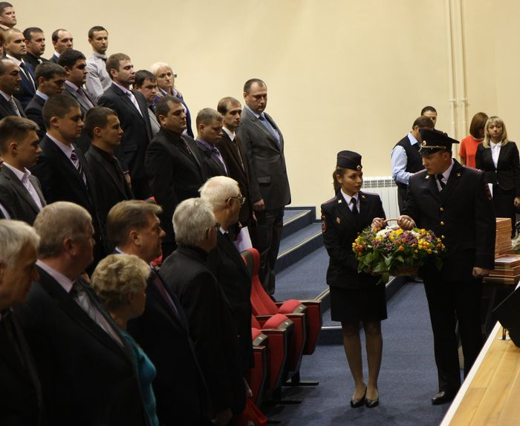
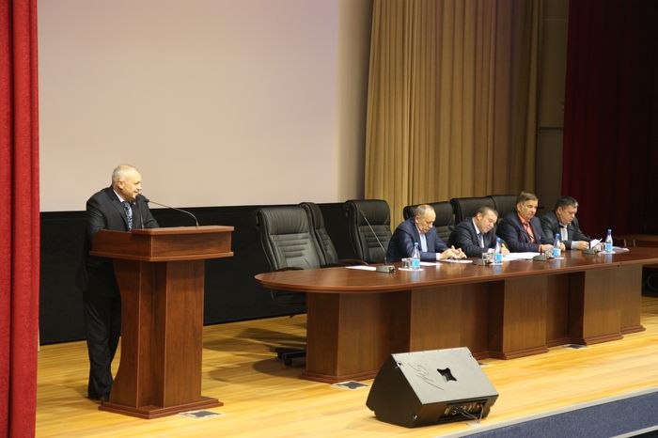
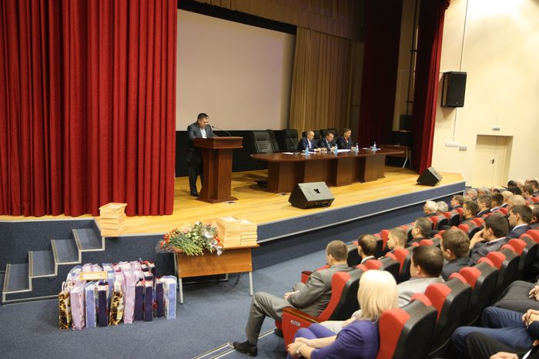
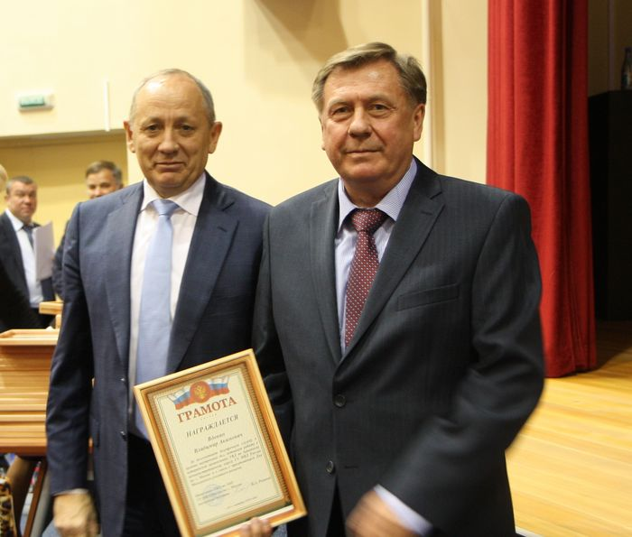
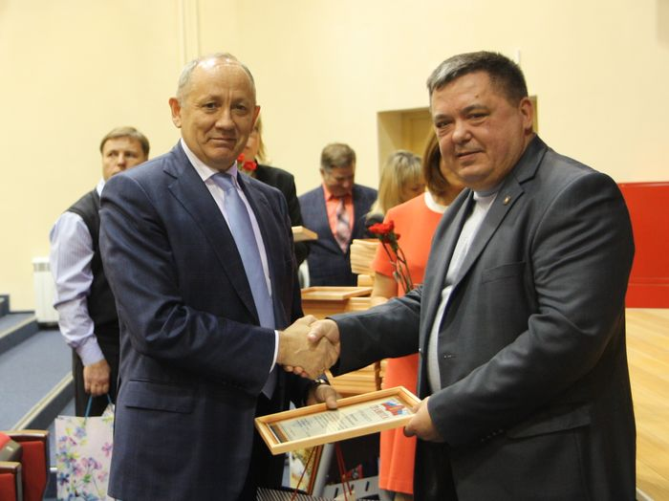
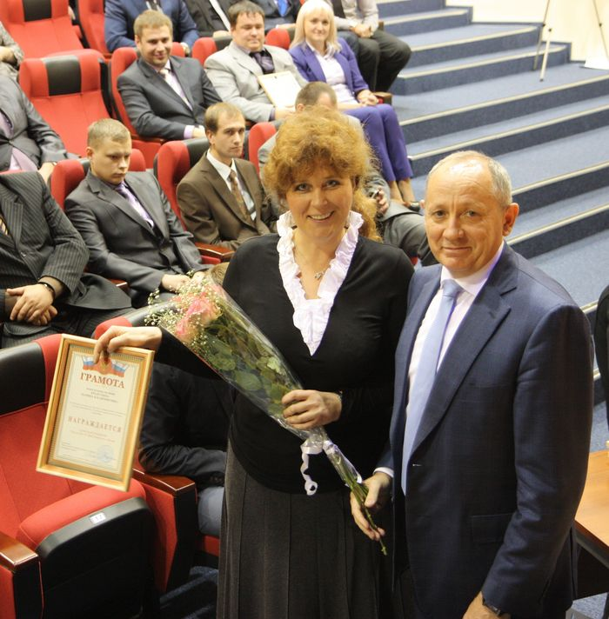
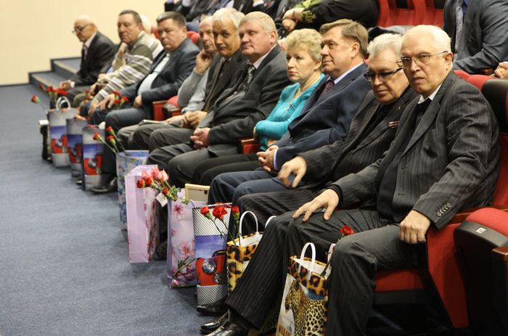
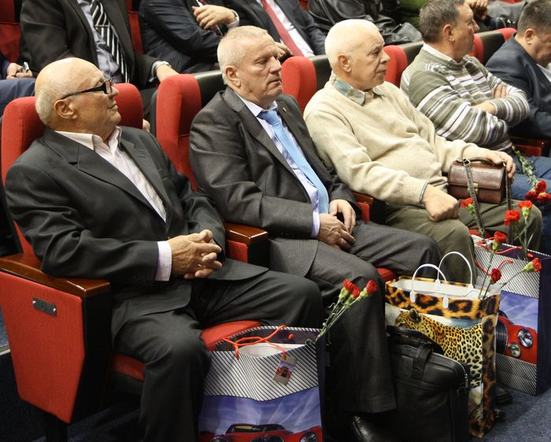
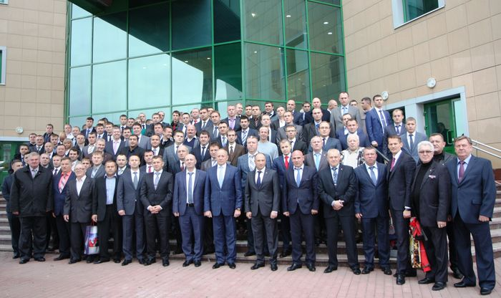
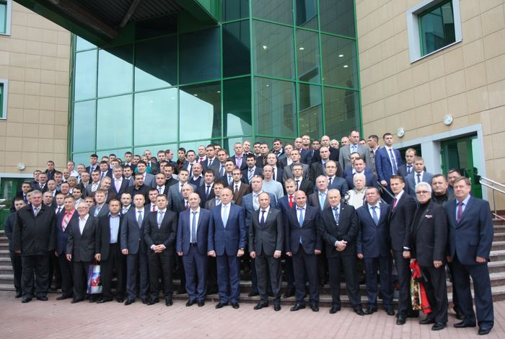
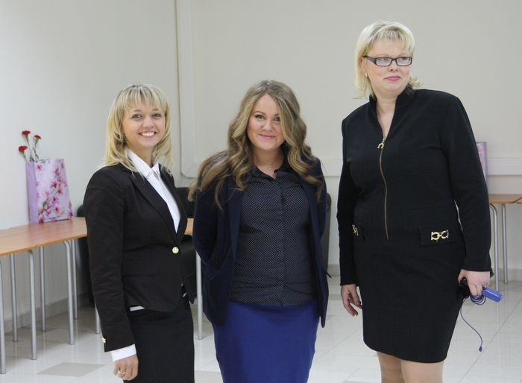

Адрес страницы: http://fili-davydkovo.mos.ru/presscenter/news/detail/1327248.html
Управа района Фили-Давыдково города Москвы

